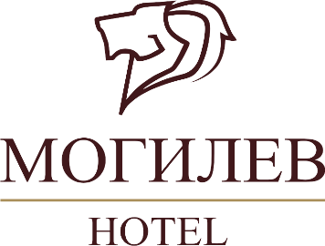

**ОТКРЫТОЕ АКЦИОНЕРНОЕ ОБЩЕСТВО «ГОСТИНИЦА «МОГИЛЕВ»**

Основными направлениями деятельности открытого акционерного общества «Гостиница «Могилев» является предоставление услуг гостиницами, осуществление общественного питания, организация торговли, предоставление иных услуг и осуществление иных видов деятельности в соответствии с Уставом Общества и законодательством Республики Беларусь.

ОАО «Гостиница «Могилев» является коммерческой организацией, основной целью деятельности которой в соответствии с Уставом, является извлечение прибыли.